Государственное учреждение образования
«Средняя школа №1 г. п. Кореличи»

Жгучая красавица

Автор: Романовская Ника,
учащаяся 4 «Б» класса
средняя школа №1 г.п.Кореличи

Руководитель:
Масловская Алла Вячеславовна,
учитель начальных классов,
высшая категория

Оглавление
Введение …………………………………………………………. 2
Основная часть
Глава 1. Экскурс в прошлое ……………………………………. 3
Глава 2. Крапива в жизни современного человека
2.1 Почему крапива жжётся……………………………………….4
2.2 Вредный сорняк ………………………………………………. 5
2.3. Польза крапивы и её применение ……………………………7
Заключение …………………………………………………………14
Литература ………………………………………………………… 15
Приложение …………………………………………………………16

Введение
Бывая летом на даче и помогая маме в прополке огорода, я часто вижу крапиву. И не один раз я чувствовала на себе её прикосновение. Противная вредина! Но однажды мама вступилась за крапиву. Взяв увеличительное стекло, она предложила мне хорошенько рассмотреть это растение. Я удивилась необычайной красоте этой жгучей злюки. Листья у неё цельные, с зубчатыми краями, покрытые, так же как и стебель, волосками. Мама рассказала, что эта жгучая красавица может приносить пользу. Я удивилась: как сорное растение может помогать людям? Как и где её можно использовать?
Я заинтересовалась этими вопросами и решила исследовать данную проблему.
Цель работы: изучить особенные свойства крапивы; выявить, какую пользу может приносить это растение.
Задачи: узнать, как давно появилась крапива и что знали о ней наши предки; изучить, как крапива влияет на жизнь и здоровье человека; выявить, как и где используется крапива в наше время; создать буклет с информацией о свойствах крапивы и её применении в жизни человека для уроков курса «Человек и мир».
Объект исследования: крапива
Предмет исследования: полезные свойства крапивы
Гипотеза: крапива - сорняк, иногда приносящий людям пользу
Я использовала методы исследования: наблюдение за растением, изучение справочной и энциклопедической литературы, поиск информации в сети Интернет, беседа с работниками районного музея «Земля и люди» и инспекции по семеноводству, карантину и защите растений, консультация у валеолога районной поликлиники и медсестры школы, интервью у мастера парикмахерской «ЭГО» и заведующей школьной столовой.

Основная часть
Глава 1. Экскурс в прошлое
Изучив научную литературу, посетив музей «Земля и Люди», я узнала, что наличие у крапивы жгучих волосков стало почвой для возникновения суеверных представлений о ней. Крапиву считали магическим растением, способным прогонять нечистую силу. Крапива играла важную роль в народных поверьях. Она почиталась как надежный оберег. Еще в середине XIX века известный швейцарский ученый-натуралист Альфонс Декандолль определил 19 видов растений, наиболее распространенных на Земле. Среди них оказалась и крапива. Знали и ценили крапиву древние греки и римляне. Трава упоминалась в трудах целителя Авиценны. В учебнике итальянского врача Одо из Мена для студентов «О свойствах трав», крапива упомянута как четвертое лекарственное растение (после шалфея, девясила и алтея), ей посвящены 45 стихотворных строк. Директор музея Артюх Дмитрий Владимирович рассказал мне, что крапива – одно из древнейших волокнистых растений, которое широко применяли для изготовления грубых, но очень прочных тканей. Одежду, обувь, сети из необыкновенно прочного крапивного волокна умели делать даже первобытные люди. А в Европе расцвет ткачества из крапивы приходится на XVI-XVII века. Затем ее вытеснил хлопок и шелк. Последнее массовое изготовление тканей из крапивы было в Германии и Австрии во время Первой мировой войны, когда эти страны оказались отрезанными от источников волокнистого сырья. Так что Андерсен, который написал прелестную сказку «Дикие лебеди» основывался далеко не на досужих выдумках. Напомню, в сказке рассказывается о девушке, которая плела из крапивы волшебные рубашки для своих братьев. А у украинских писателей неоднократно встречается упоминание о том, что бедные девушки, у которых не было денег на покупку цветных ниток, вышивали сорочки крапивой. Значит, крапиву знали даже первобытные люди. Наши предки с успехом использовали её в разных сферах жизни.
Глава 2. Крапива в жизни современного человека
2.1 Почему крапива жжётся
Благодаря увеличительному стеклу, я увидела, что весь лист и ствол крапивы усажен прозрачными волосками. Из энциклопедии узнала, что это волоски- бутылочки, каждая из которых наполнена прозрачным содержимым. В состав которого входит муравьиная кислота. А на самом конце этого хранилища находится небольшая округлая головка. Она очень хрупкая. При малейшем соприкосновении с чем-либо головка отламывается и острие края «бутылочки» прокалывает кожу, а в ранку попадает ее содержимое. На месте такого «укуса» возникают жжение, боль, покраснение и зуд, затем появляются высыпания, которые в медицине так и называют – «крапивницей». А если укусов десяток или несколько десятков! Состояние не из приятных. Вот почему, наверное, каждый из нас надолго запоминает первую встречу в детстве с такой красавицей и старается в дальнейшем избегать, по возможности, новых свиданий. В природе существуют множество разновидностей этой жгучей травы – около 50 видов. Причем укусы некоторых видов могут быть смертельны для человека. К счастью, этот вид на территории Беларуси не произрастает.
Значит, жгучее свойство крапивы таится в её внешнем строении.
2.2 Вредный сорняк
Насколько вредна крапива как сорняк? Как защитить свой огород от непрошенной гостьи? С такими вопросами я обратилась в инспекцию по защите растений. Агрономы Хиневич Владимир Леонтьевич и Кошур Екатерина Васильевна рассказали мне, что самыми распространенными видами семейства Крапивных в нашей стране являются крапива двудомная и крапива жгучая. Огородники считают крапиву злостным сорняком и пытаются избавиться от нее на своих дачных и приусадебных участках любым способом.
Крапива – сорняк, но растет на плодородных, достаточно рыхлых почвах, предпочитая некоторое затенение и достаточное количество влаги. Крапива двудомная способна произвести за сезон более 10 000 семян, которые не теряют всхожесть в течение двух лет, а вот ее жгучая родственница оказалась более плодовитой: 22 000 семян за одно лето – это средний результат крапивы жгучей.
Внешне эти растения очень похожи друг на друга. Но это, без сомнения, два разных вида. Крапива двудомная – многолетнее растение, а жгучая – однолетнее. Кроме того, двудомная крапива образует заросли и цветёт в течение всего лета. Образует семена этот вид до глубокой осени. А вот крапива жгучая цветет в июне – августе и плодоносит с июля по сентябрь.
С огородниками никто и не спорит, крапива – сорняк.
Меры борьбы:

а) Прополка участка
Этот способ является одним из самых трудоемких, но и эффективных! Крапиву следует пропалывать тщательно, полностью вырывая сорняк. Эти коварные растения способны сплетаться между собой корнями. Сорванные сорняки следует складывать в специально вырытую для них яму, а затем сжигать содержимое. Место, где росли сорняки, необходимо перекопать на глубину не менее 30 сантиметров.

б) Химикаты
Гербициды — это верные спутники всех дачников в борьбе со многими видами сорняков, в том числе и с крапивой. Для борьбы с этим растением отлично подойдут такие средства как «Глифос», «Торнадо», «Раудап». Эти средства являются одними из самых безопасных гербицидов в мире. Они не накапливаются в почве, высев можно производить сразу после обработки препаратом. Более этого, препараты воздействуют как на надземные, так и подземные части растений.
Обрабатывать сорняки лучше в период их активного роста. Обработку следует производить в не жаркую сухую безветренную погоду. Если в течение 12 часов после внесения гербицида пойдет дождь, он может снизить эффективность действия химикатов.

в) Подручные средства
Крапива очень любит расти около забора, поэтому на расстоянии в 30—60 сантиметров от ограждения следует положить доски, пленку, рубероид. Периодически скашивать пробивающие сорняки триммером. Эффективная защита от появления крапивы — это скошенные по осени трава или опилки. Они не дадут новым росткам сорняка пробиться и снова заполонить весь участок.
Значит, крапива – сорняк, с которым можно справится с помощью некоторых средств.
2.3 Польза крапивы и её применение
О полезных свойствах крапивы я узнала от валеолога районной поликлиники Волосевич Людмилы Ивановны. Она рассказала, что крапива входит в состав многих народных рецептов для лечения целого ряда различных заболеваний. Она завоевала популярность благодаря наличию полезных соединений, которые благотворно влияют на организм. В сочных стеблях и листьях за время роста накапливается значительное количество необходимых для организма микроэлементов, витаминов и других биологически активных веществ. Витамин K, имеющийся в листьях, обладает противовоспалительными свойствами и оказывает существенное влияние на свертываемость крови. Витамин С повышает иммунитет (витамина С в 2,5 раза больше, чем в лимонах). В этом растении, как и в моркови, содержится большое количество бета-каротина, благотворно влияющего на органы зрения. Крапива способна быстро и эффективно выводить из организма вредные токсины, а при курсовом применении – очищать кожу. Крапиву издавна использовали в лечении многих заболеваний человека.
Крапива двудомная широко используется в фитотерапии, в косметологии, кулинарии. Но употреблять крапиву требуется с осторожностью, ведь, подобно другим растениям, заслужившим частое упоминание в народных лечебниках, она имеет свои противопоказания.
Это полезное растение можно купить в аптеке либо собрать самостоятельно. Безусловно, для сбора растительного сырья следует выбирать места в отдалении от трасс, в экологически чистых районах, чтобы не нанести вреда организму вместо ожидаемого положительного эффекта. Пыльные листья крапивы двудомной, растущие на обочинах дорог, использовать противопоказано.
Медсестра нашей школы Пучко Мария Брониславовна рассказала о фитотерапии – лечении крапивой. Настой и жидкий экстракт крапивы двудомной применяют в качестве кровоостанавливающего средства при легочных, почечных и кишечных кровотечениях, а также при малокровии, атеросклерозе, сахарном диабете, заболевании почек и печени, бронхите и туберкулезе, при спазмах желудка.
Свежий сок крапивы принимают по 2-3 чайной ложке 3 раза в день.
При лечении хронических заболеваний кожи принимают настой из цветков крапивы.
Растертые семена крапивы по 2-3 г с водой принимают при одышке и почечно-каменной болезни.
Отвар травы крапивы способствует понижению содержания сахара в крови.
Настой листьев крапивы двудомной, обладающий кровоостанавливающим действием: нужно залить 3 ст. л. листьев крапивы 1 ст. кипятка, настоять в течение 10 минут, затем процедить. Принимают настой 3-4 раза в день по 1 ст. л. после приема пищи.
Настой из крапивных листьев при авитаминозе: нужно залить 2 ст. л. листьев крапивы 1 ст. кипятка, настоять 15-20 минут, затем процедить. Получившийся настой принимают трижды в день по 1 ст. л.
Настой листьев крапивы для наружного применения: нужно залить 2 ст. л. листьев крапивы стаканом кипятка, процедить, когда остынет. Получившийся настой используют для примочек и компрессов.
Я узнала, что растение может быть лекарственным, но применять его нужно в разумных пределах. При лечении крапивой лучше отнестись к этому процессу с осторожностью и спросить совета у доктора, поскольку это растение имеет свои особенности и противопоказания. При бездумном применении любое средство может принести вред вместо ожидаемого выздоровления. Крапива влияет на густоту крови и ее свертываемость. Поэтому, если у человека наблюдается высокое давление, он болен гипертонией или атеросклерозом, применять крапиву в лечебных целях нельзя. Противопоказано употребление крапивы и тем, кто имеет проблемы с почками.
Как крапива используется в косметологии я узнала у мастера парикмахерской «ЭГО» Новик Елены Васильевны. Она рассказала, что растение помогает бороться с заболеваниями кожи головы, препятствует выпадению волос, способствует скорейшему их росту. При правильном использовании крапивы можно избавиться от таких проблем, как перхоть, ломкость волос, секущиеся кончики, излишняя жирность кожи головы. Крапива «работает» как антисептик и обладает противовоспалительными свойствами. При регулярном ополаскивании волос отваром крапивы можно добиться лучистого блеска, волосы станут заметно гуще и здоровее. Полезные вещества, содержащиеся в этой траве, не исчезнут, даже если использовать ее в высушенном виде с осени до весны. Идеальное средство для улучшения роста красивых и здоровых волос – это масло из крапивы. Оно может применяться и в качестве маски перед мытьем головы, и как бальзам после использования шампуня. Такое масло защитит волосы от вредного воздействия горячей струи воздуха из фена при сушке и укладке прически. Для использования в лекарственных целях заготавливают корни и листья крапивы двудомной. Листья заготавливают во время цветения растения. Сырье высушивают на улице или в помещениях с хорошей вентиляцией. Готовое сырье имеет слабый запах, горьковатый вкус, темно-зеленый цвет. Корни выкапывают поздней осенью.
Кулинария
От бабушки я слышала, что из крапивы можно варить щи. А что думают по этому поводу повара-профессионалы? Заведующая школьной столовой Пересько Ольга Геннадьевна рассказала:
- Появляется крапива ранней весной, как раз в то время, когда организм больше всего нуждается в витаминной подпитке. Поэтому ценность крапивы как кулинарного продукта намного возрастает. В кулинарии используют молодую крапиву. Каких-то необычных вкусовых ощущений ожидать не стоит – вкус у крапивы не слишком яркий, и солировать в готовых блюдах она не будет. Но принимая во внимание исключительную полезность этой зелени, вопрос «готовить – не готовить» все же решается в пользу «готовить».
Крапива в салатах
Даже молодая крапива перед приготовлением требует предварительной обработки. Чтобы она не кусалась, ее нужно положить в дуршлаг и обдать кипятком. Потом сразу же промыть под холодной проточной водой. Если готовите зеленый салат, то выбор ингредиентов зависит от сезона. Ранней весной это зеленый лук, салатные листья, укроп. Летом крапиву можно добавлять практически в любой салат из свежих овощей.
Супы с крапивой
Пожалуй, самый известный и популярный рецепт – это зеленые щи с крапивой. которые готовятся примерно так же, как и зеленые щи со щавелем. Но есть несколько важных моментов, на которые обязательно нужно обратить внимание. Во-первых, сама по себе крапива вкуса щам не даст, потому ее используют в сочетании со щавелем – именно щавель, и еще ложка сметаны дадут обязательную для этого супа кислинку. Во-вторых, не забывайте ошпарить крапиву, а если хотите максимально сохранить витамины – рубите свежую зелень, но наденьте перчатки. Далее – поскольку крапива гораздо грубее и плотнее щавеля, засыпать в суп ее нужно минут за десять до окончания приготовления. И последнее – чтобы сохранить витамины, солите суп непосредственно перед подачей.
Чорба из крапивы (чорба – это любой суп в румынской, молдавской и болгарской кухне) готовится совсем по другой технологии. Здесь крапиве доверена более ответственная роль – она «создает» бульон и добавляется в него в самом начале приготовления. Молодая крапива мелко режется и отваривается в подсоленной воде. Затем на сковородке разогревают сливочное или подсолнечное масло, добавляют репчатый лук, муку и щепотку паприки. Когда мука чуть подрумянится, вливают немного отвара из крапивы, размешивают и выливают эту смесь в кастрюлю с отваренной крапивой. Добавляют рис и варят чорбу до готовности риса. В конце приготовления вливают лимонный сок, квас – это подкисляет суп.
Во французской кухне есть крем-суп из крапивы. Мелко режут лук и чеснок, тушат в растительном масле в кастрюле с толстым дном. Потом вливают готовый куриный бульон, добавляют картофель и листья крапивы, и варят до готовности картофеля. Готовый суп выливают в блендер и взбивают. Снова доводят до кипения, разливают по тарелкам и добавляют зелень.
Окрошка тоже может готовиться с крапивой, причем не только традиционная, на хлебном квасе, но и с кислым молоком, кефиром. Крапиву чуть отваривают и вместе с другими ингредиентами заливают жидкостью. Вкуса она не добавит, но витаминами обеспечит.
Начинка из крапивы для пирожков
Как и с любой зеленью, с крапивой пекут пироги. Тесто берется любое – слоеное, пресное, дрожжевое. Что касается начинки, то крапиве нужна компания, сама по себе она начинкой быть не может. Обычно ее смешивают с отварным рисом, в который добавляют жареный лук и немного перчика. Есть и другой вариант начинки – добавлять не крупу, а зелень. Например, сделать начинку из крапивы и зеленого лука. Или такой вариант – начинка из крапивы и шпината.
Что еще можно приготовить с крапивой
Самый простой рецепт – омлет с крапивой. Крапива пару минут отваривается в подсоленной воде и откидывается на дуршлаг. Пока стекает вода, на сковородке обжаривается лук, а в миске готовится омлетная смесь (смешиваем яйца с молоком, солим, перчим). Когда лук поджарится, в сковородку добавляется крапива и тушится несколько минут. Все заливается омлетной смесью, накрывается крышкой и на слабом огне доводится до готовности. Крапива находит применение и в приготовлении итальянской пасты – она бланшируется и измельчается в пюре, потом добавляется в тесто как натуральный краситель. Из крапивы готовят соусы, заправки – тут рецептов, множество. Как видите, чтобы приготовить вкусные и полезные блюда из крапивы особого кулинарного таланта не нужно, как и диковинных ингредиентов. Все просто, по-домашнему.
Значит, крапива имеет много полезных свойств и используется в фитотерапии, косметологии, кулинарии.
Заключение
Моя гипотеза подтвердилась. Результаты моих исследований показали, что крапива – сорняк, с которым нужно бороться на огородах, чтобы сберечь урожай. Однако, эта жгучая красавица имеет немало полезных свойств. Об этом знали даже наши предки. Поэтому её можно использовать в разных сферах жизни: в фитотерапии, в косметологии, в кулинарии. Однако следует помнить, что собирать крапиву для использования нужно в местах, удалённых от дорог. И во всём нужно знать меру. В дальнейшем планирую собранный материал оформить в виде буклета и использовать на уроках курса «Человек и мир».
А завершить мне хочется словами известного писателя М.Твена: «Красота и польза природы таиться во всём, что нас окружает».

Литература
- Козлов, С.Н. Гербология: учебно-методическое пособие / С.Н. Козлов, П.А. Саскевич, В.Р. Кажарский. – Горки: БГСХА, 2015. – 436 с.
- Протасов, Н.И. Сорные растения и меры борьбы с ними /
Н.И. Протасов, К.П. Паденов, П.М. Шерстнев. – Минск: Урожай, 1987. – 272 с.
- Энциклопедия лекарственных растений [Электронный ресурс]. - Режим доступа: https://herbalpedia.ru/catalog/krapiva/. – Дата доступа: 27.11.2018.

Приложение

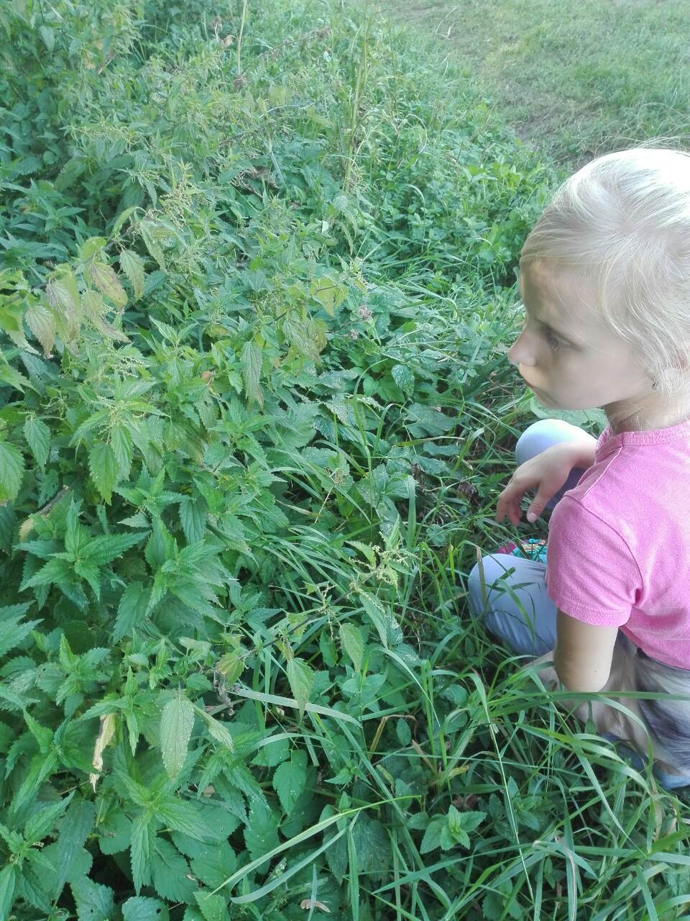
Наблюдение за крапивой

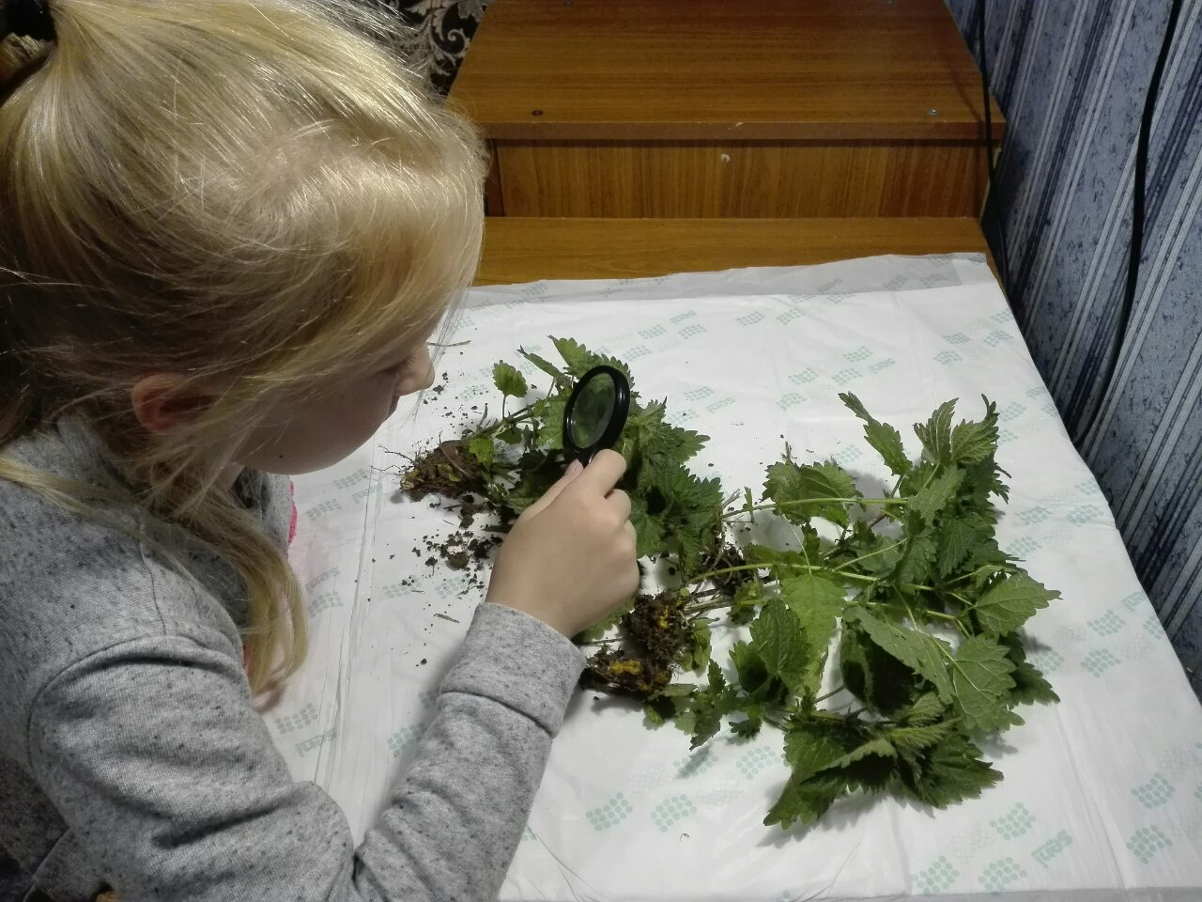

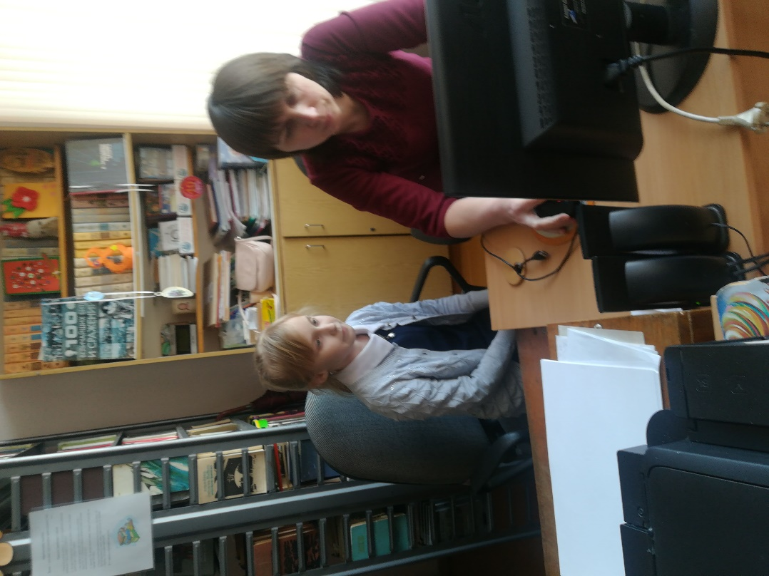
Изучение специальной литературы и
Интернет - ресурсов

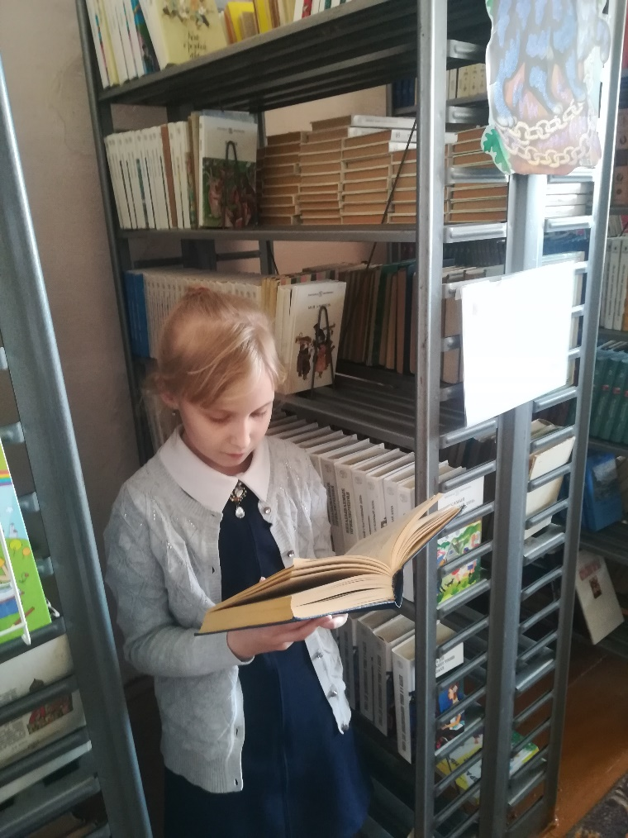

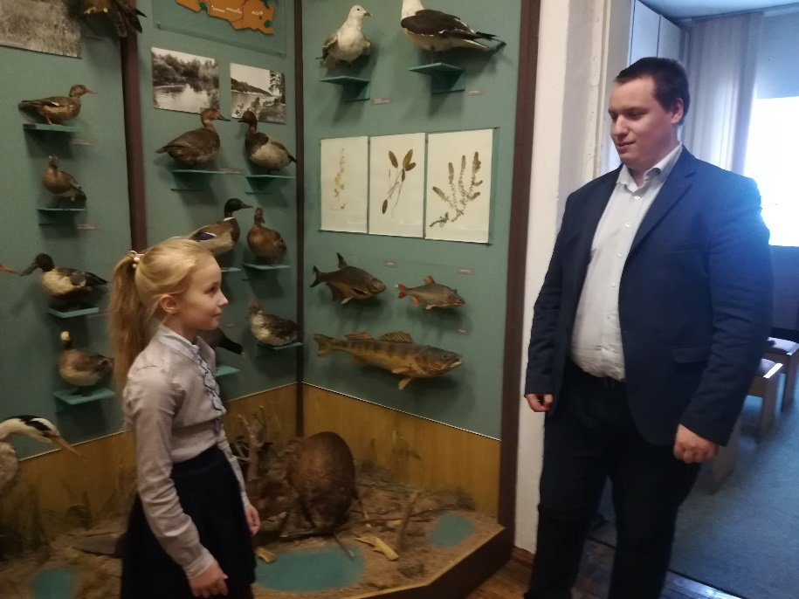
Беседа с директором
районного музея «Земля и
люди» Артюхом Дмитрием
Владимировичем

Беседа с работниками инспекции по семеноводству, карантину и защите растений Хиневичем Владимиром Леонтьевичем и Кошур Екатериной Васильевной
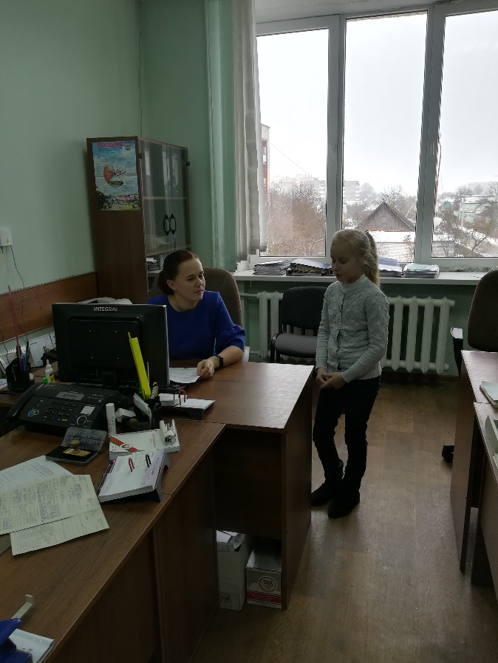
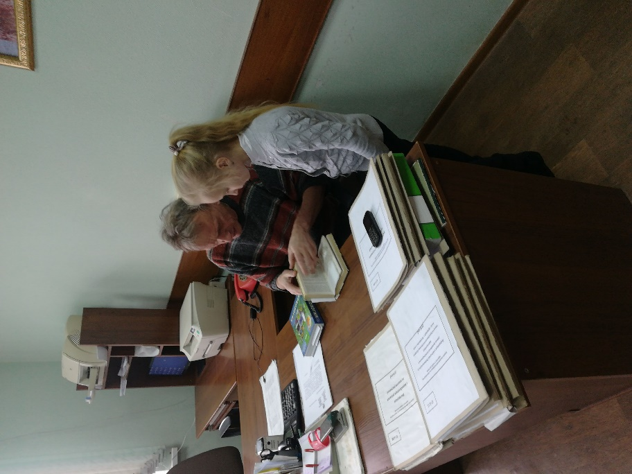

Консультация у валеолога районной поликлиники Волосевич Людмилы Ивановны и медсестры школы Пучко Марии Брониславовны
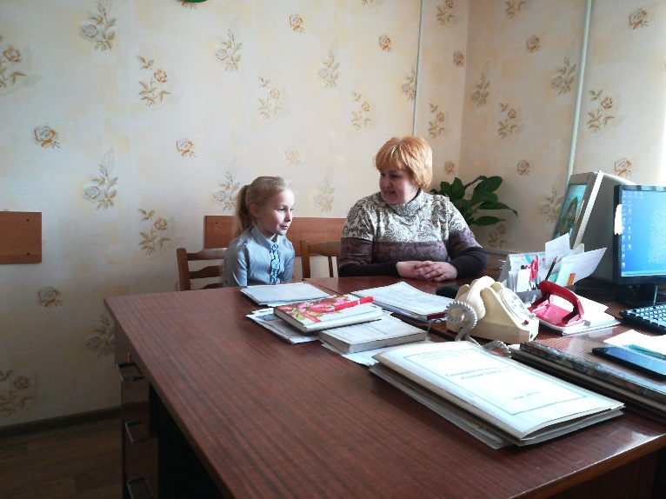

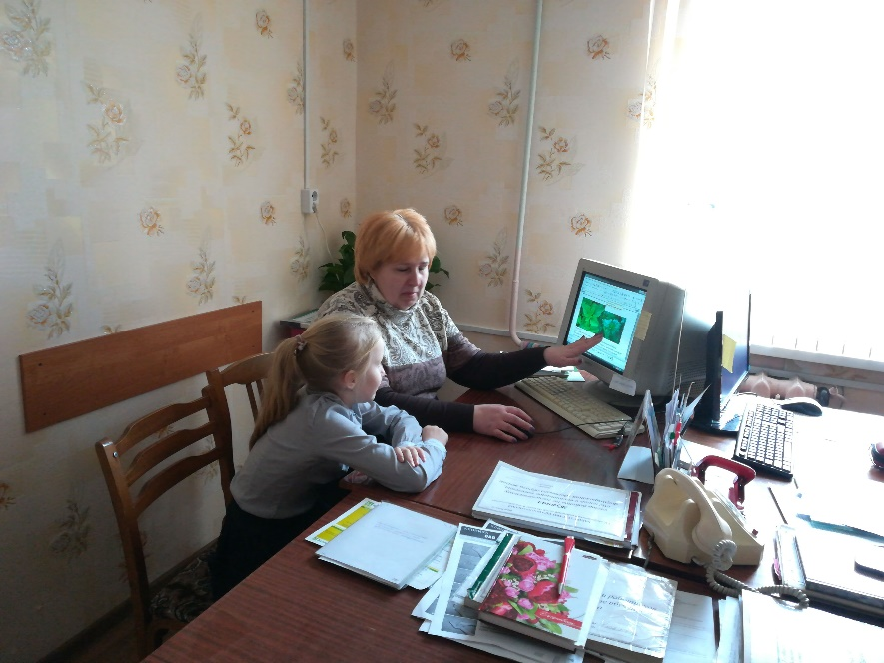

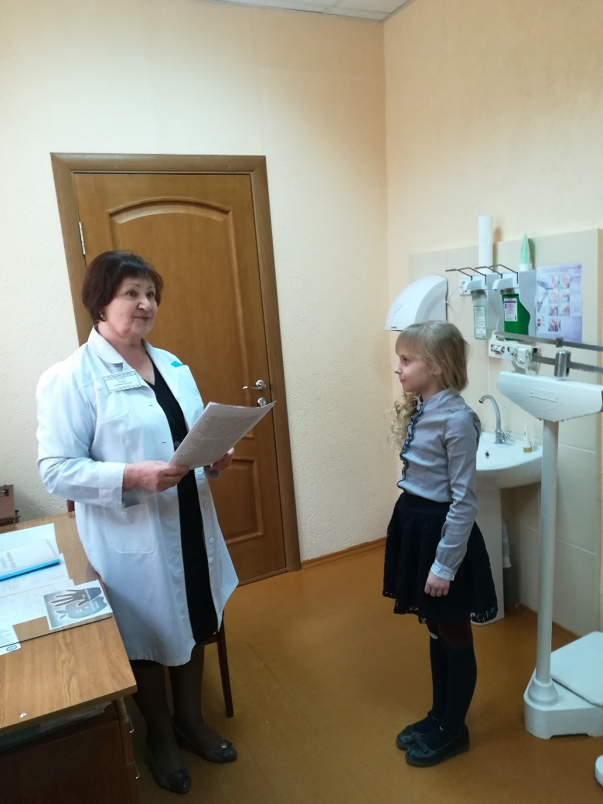

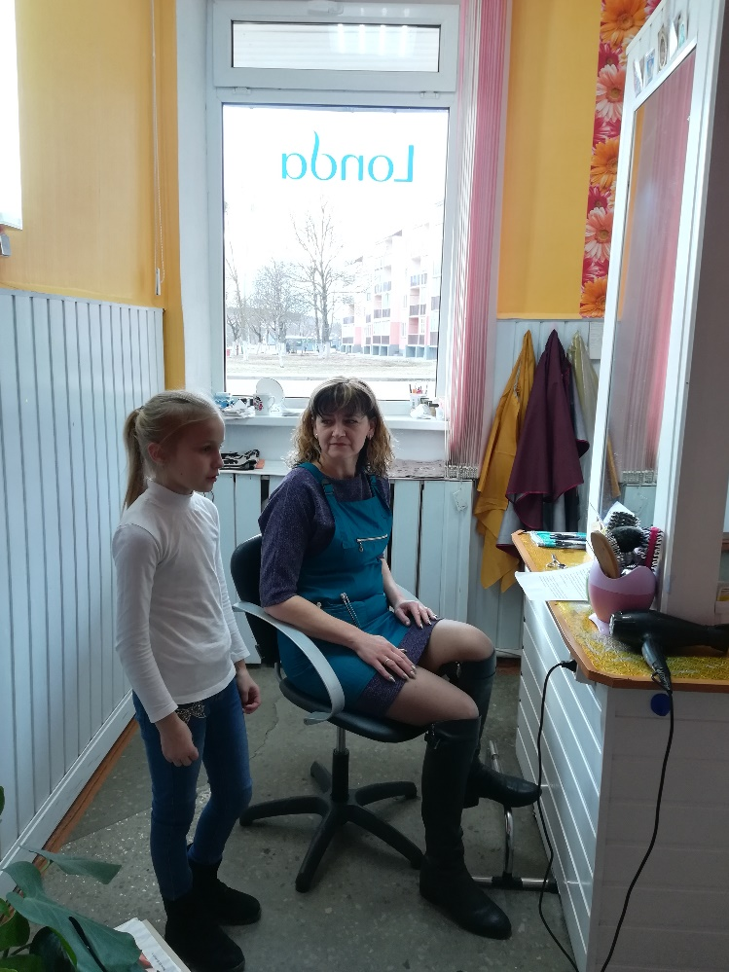
Интервью с мастером парикмахерской
«Эго» Новик Еленой Васильевной
и заведующей школьной столовой
Пересько Ольгой Геннадьевной.

